Тематическая линейка о правилах поведения в общественном транспорте и на остановке.

11 января в МКОУ ТООШ началась 3-я учебная четверть и с этого дня учащиеся 9-го класса приступили к дежурству по школе.
На линейке прозвучал отчет дежурных о поведении учащихся на переменах в классных комнатах, школьном коридоре и в столовой.
Особое внимание заслуживает разговор о правилах поведения учащихся на остановке школьного автобуса. Нельзя перебегать дорогу перед движущимся транспортом, не выражайтесь нецензурными словами, не толкайтесь и не устраивайте драк, соблюдайте элементарные правила поведения в общественных местах!
В связи с этим мы посвящаем отчетную линейку правилам поведения в общественном транспорте и соблюдению мер собственной безопасности на дорогах.
При пользовании общественным транспортом необходимо соблюдать следующие правила:
1. Нельзя близко подходить к краю дороги во время посадки на автобус, особенно в период гололеда.
2. Нельзя стоять у дверей – это мешает выходу и входу пассажиров.

3. Нельзя высовывать руки и голову в открытые форточки транспортного средства.
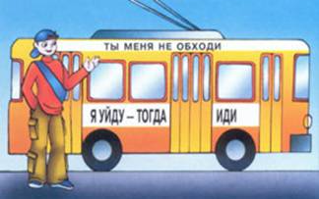
4. Принято уступать место пожилым людям, пассажирам с маленькими детьми, инвалидам.

5. В случае если пешеходный переход расположен вблизи автобусной остановки, выйдя из транспорта, вы обязаны дождаться его отправления и только после этого совершать переход. Помните: автобус и троллейбус обходить следует сзади, трамвай спереди.

Помимо правил поведения в общественном транспорте существуют также правила поведения на остановке.

Правила поведения на остановке маршрутного транспорта.

1. Не ускоряйте шаг и не бегите на остановку нужного маршрутного транспорта.
2. На остановках маршрутного транспорта не выбегайте на проезжую часть..
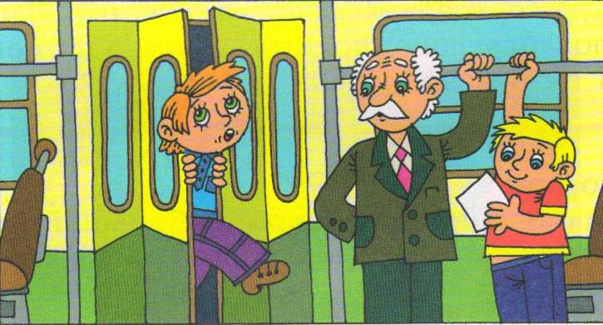
3. Переходите проезжую часть только на пешеходных переходах. Не обходите маршрутный транспорт спереди или сзади. Если поблизости нет пешеходного перехода, дождитесь, когда транспорт отъедет подальше, и переходите дорогу в том месте, где она хорошо просматривается в обе стороны.

Загадки и стихи, которые мы вам предлагаем, помогут научить вас правильно вести себя в транспорте, а так же закрепить представления о правилах поведения в общественном транспорте.

ЗАГАДКИ
Бежит, гудит.
В два глаза глядит,
Только красный глазок глянет –
Как вкопанный станет.
(Автомобиль)
Что за чудо – длинный дом!
Пассажиров много в нем.
Носит обувь из резины
И питается бензином.
(Автобус)
Есть и водный, и воздушный,
Тот, что движется по суше,
Грузы возит и людей.
Что это? Скажи скорей!
(транспорт)
(СТИХИ
Сначала выпусти пассажиров
из транспорта, потом заходи сам

Подошёл автобус,
Ребята все гурьбой
Двери осадили,
Рвутся, словно в бой!
Давка получилась
У ребят,
Уступить дорогу
Не хотят,
Пассажирам выйти
Ребята не дают.
Всем грубят, толкаются,
И на всех орут.
Сначала выходящих
Надо пропустить,
А потом спокойно
Внутрь заходить.
Если пользуешься незнакомым маршрутом,
точно выясни его направление

Ехал на выставку как-то Егор.
Выбрал автобус случайно не тот.
Долго он ехал — приехал куда?
Не разобраться, ну просто беда!
Начал Егор возвращаться назад,
Сел он в автобус опять наугад
И в незнакомое место попал,
Здесь по кварталам и паркам плутал.
Так он до выставки и не добрался,
По незнакомым маршрутам катался,
Только под вечер вернулся домой,
Бледный, измученный, еле живой.
Если автобус для вас незнаком,
Прежде, чем ехать куда-то на нём,
Тщательно, дети, во всём разберитесь,
А не уверены- так не садитесь!
Не садитесь с мороженым в автобус!

Влад мороженое ел,
Прямо с ним в автобус сел.
Там мороженое тает,
На соседей попадает.
Вдруг шофёр затормозил
Влад стаканчик уронил -
Только брызги полетели!
Пассажиры обомлели.
Я хочу к вам обратиться:
Чтобы так не осрамиться,
Не входите вы в салон
С мороженным как он!

Уступай место старшим!

Андрей в автобусе сидел
И в окошко всё глядел.
Рядом бабушка стояла
Сумку полную держала
Он и сильный, и большой

Место бабушке больной
Уступить не захотел.
Она стояла, он сидел.
Это грустно и обидно,
И за Андрея, конечно, стыдно
Старших надо уважать
И места им уступать.

Не мусори в транспорте!

Возмущается народ:
Танька семечки грызёт,
Шелухой засыпан пол.
К Таньке Леха подошёл:
- Таня, так не поступают,
Мусор на пол не кидают.
А сумела набросать -
Так сумей его убрать.

He толкай других пассажиров!

Битком набит автобус был.
Артем пробраться вглубь решил,
Всех пассажиров растолкал
И гордо в середине встал.

Ему Кондуктор говорит:
- Хоть ты имеешь гордый вид,
Запомни: ты тут не один,
Не самый главный господин!
Ты помогай себе словами,
А не тычками и пинками.

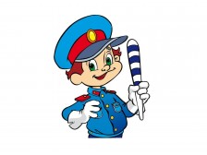
Признаком дурного тона считается громкий разговор или смех в транспорте.
Если вы кого-то толкнули или наступили на ногу следует обязательно извиниться
Не ленитесь и не забывайте повторять эти правила!

Это поможет вам в будущем!

